

Krajská správa a údržba silnic Středočeského kraje, příspěvková organizace
150 21 PRAHA 5, Zborovská 11
-----------------------------------------------------------------------------------------------

Technická specifikace

pro zadání stavebních prací

Název akce: III/24417 Dřísy-směr Lhota

Místo realizace: sil. III/24417 obec Dřísy (směr Lhota), okres Praha-východ

Staničení: km 2,200 - 2,580 (CleveRA verze sítě 2107)
(mezi uzlovými body 1222A149-1222A137)
délka úseku 380 m, prům. šíře 5,5 m, celková plocha 2090 m2

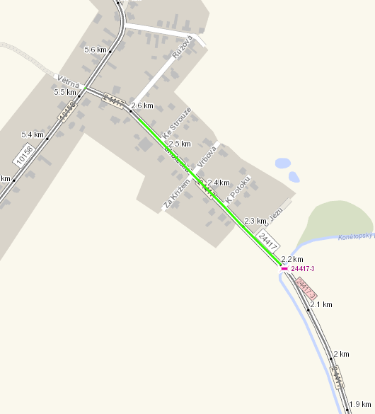

Popis současného stavu:
Jedná se o komunikaci III. třídy, v intravilánu obce Dřísy. Pozemní komunikace je v nevyhovujícím stavu, přičemž je po ní vedena automobilová doprava včetně nákladní, autobusové a těžké zemědělské techniky. Vozovka vykazuje poruchy typické pro staré vyžilé vozovky tj. síťový rozpad, ztráta makro a mikrotextury, výtluky apod.

Základní popis akce:
Zadání stavebních prací na opravu povrchu komunikace III/24417.
Rozsah prací je specifikován v položkovém rozpočtu.

Technologie opravy:
Předmětem zakázky je realizace frézování v celé ploše do tl. 30 mm, frézování v celé ploše do tl. 20 mm a uložení na skládku jako nebezpečný odpad, stržení krajnic, uložení zeminy na skládku, čištění vozovky metením samosběrem, vyrovnávka ACL 11+ a asfaltový beton pro obrusné vrstvy ACO 11+ 50/70, tl. 40 mm, včetně spojovacích postřiků, ošetření spár v místě napojení obrusných vrstev, zpevnění krajnic šířky 50cm R-materiálem, obnova VDZ – vodící proužky tl. 12,5 cm.
Součástí stavby je návrh, projednání a realizace DIO.
Veškeré provedené práce budou dle platných norem ČSN, TP.

Termín realizace: r. 2023 – předpoklad 3 týdny

Záruční doba: 36 měsíců

Zdroj financování: Škody po zimě 2023 JÚ 10068
(realizace akce bude provedena za předpokladu přidělení finančních prostředků)

Platební podmínky: po dokončení a předání díla

Faktura bude vystavena po kompletním dokončení stavebních prací, po předání řádně vedených dokladů (stavební deník, zkoušky, atesty, apod.) a to v návaznosti na podpis Předávacího protokolu o převzetí díla.

Fotodokumentace:

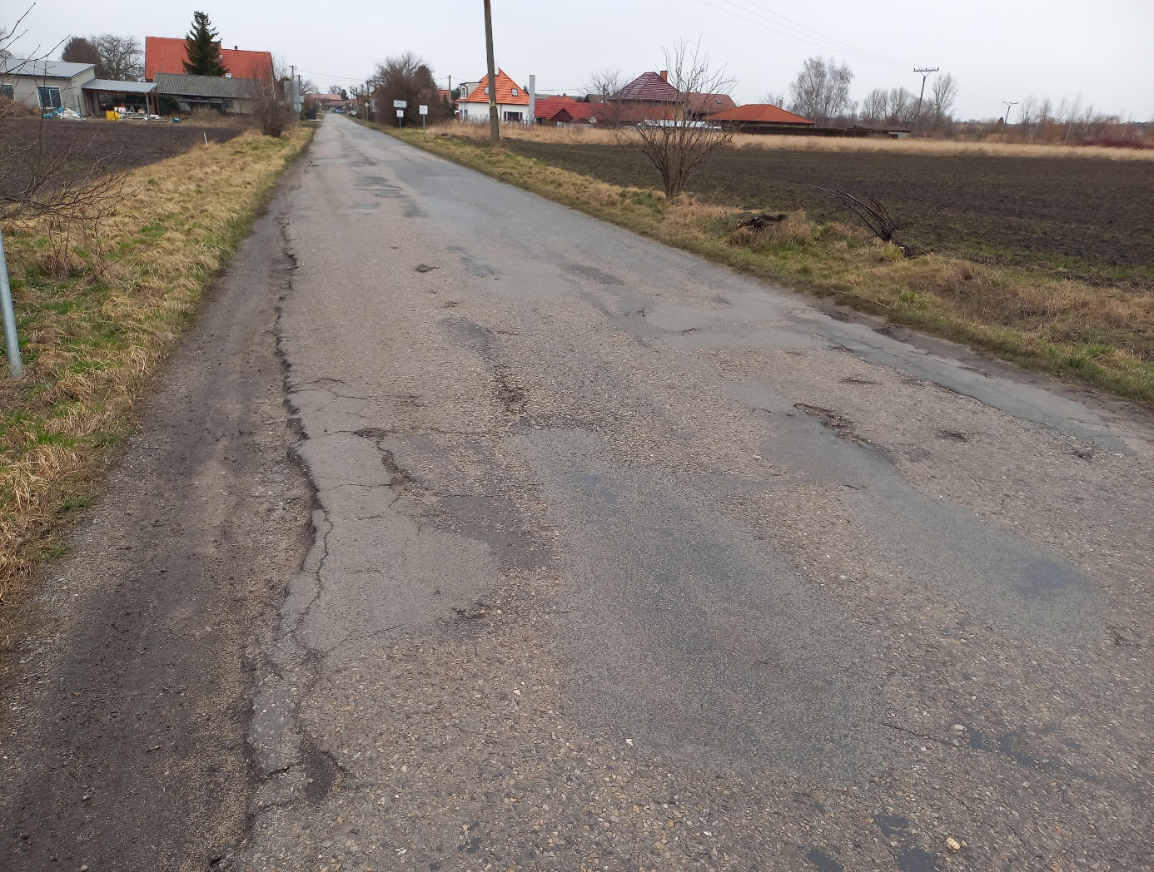

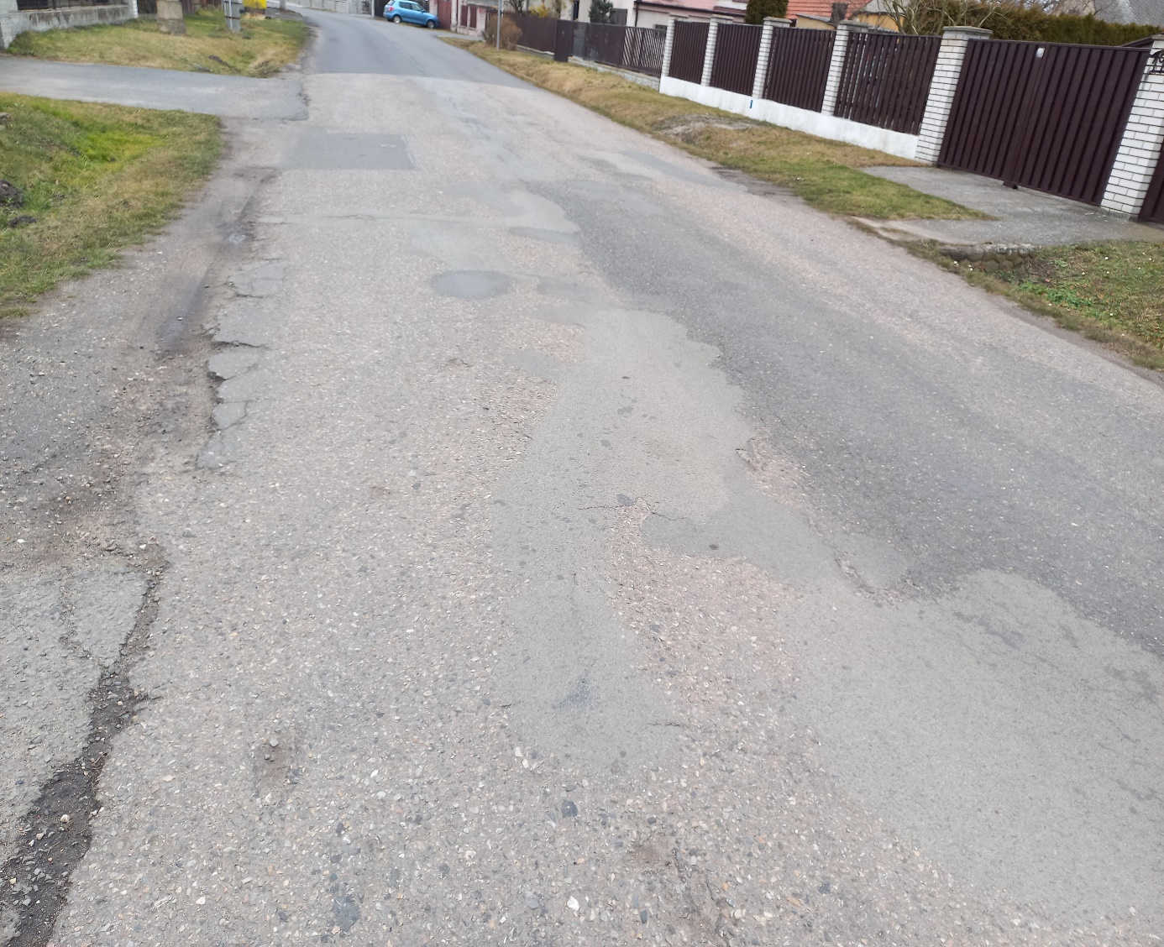

Kontakty:

Milan Šimůnek, provozní cestmistr, tel: 720949724, email: milan.simunek@ksus.cz
Tomáš Pecka, projektový manažer staveb, tel.: 736 623 713, email: tomas.pecka@ksus.cz
Lenka Chmelová, vedoucí oblasti Mnichovo Hradiště, tel:736 623 720
e-mail: lenka.chmelova@ksus.cz
Karel Sulek, zástupce vedoucího oblasti Mnichovo Hradiště, tel.: 602 739 774, email: karel.sulek@ksus.cz

Krajská správa a údržba silnic Středočeského kraje, příspěvková organizace, Zborovská 11, 150 21 Praha 5

Zpracoval: |Milan Šimůnek

